LOCALISATION PROJET SCEA LES VERGERS/ SITES NATURA 2 000

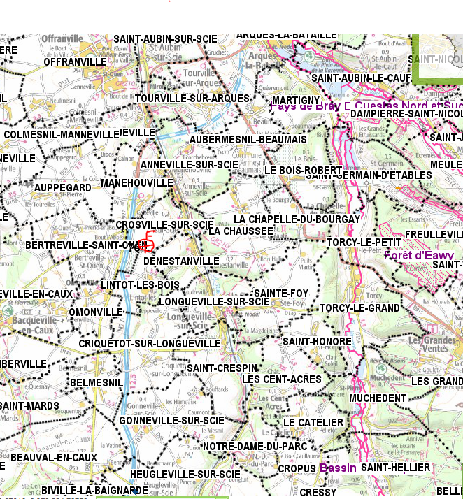

VUE AERIENNE PROJET FORAGE SCEA LES VERGERS.

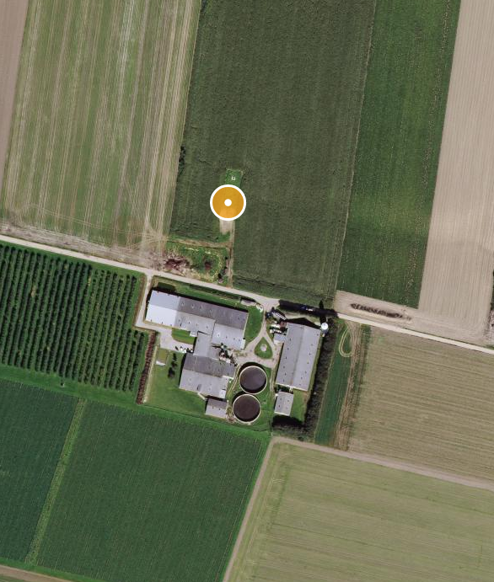

PLAN 1/25000 PROJET FORAGE SCEA LES VERGERS

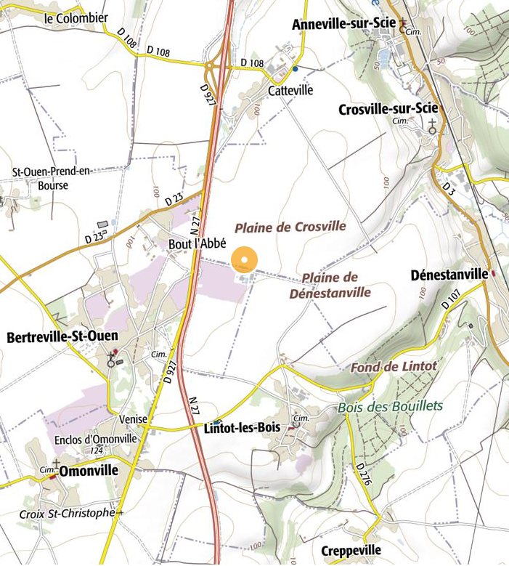

EXTRAIT CADASTRAL SCEA LES VERGERS

